Контрольная работа состоит из 5 заданий.
Задание 1. Решить систему линейных уравнений А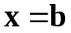 методом LU- разложений и оценить погрешность решения , если погрешность задания вектора равна 0.01.

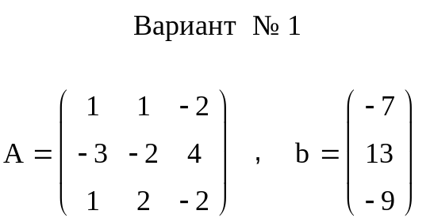 | 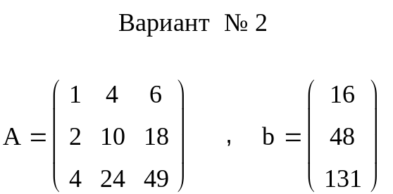
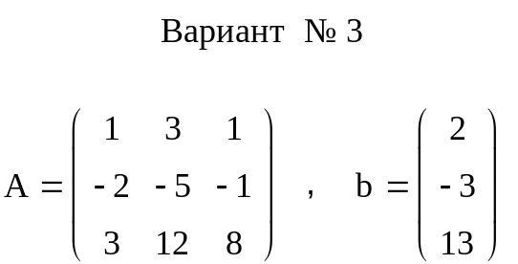 | 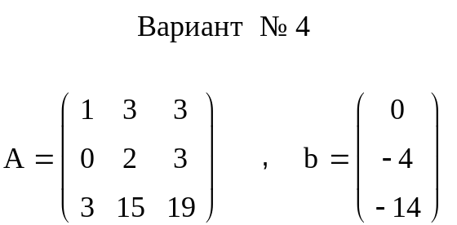
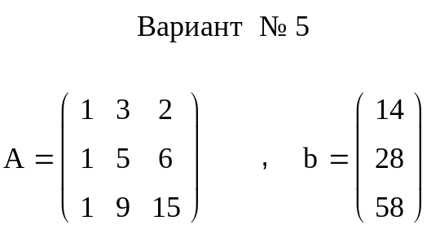 | 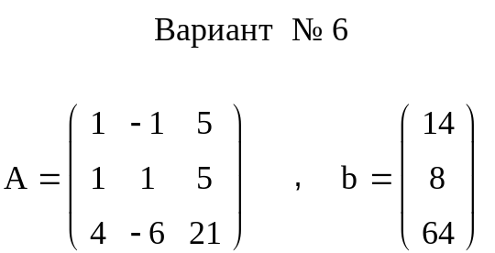
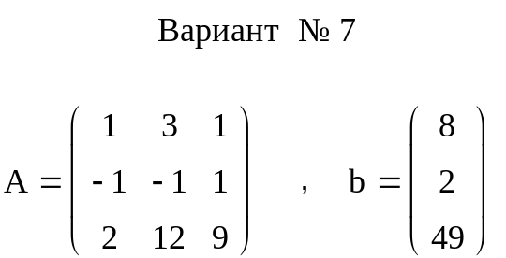 | 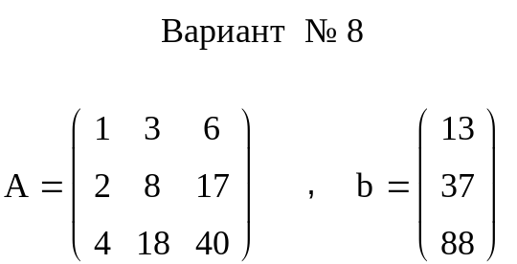
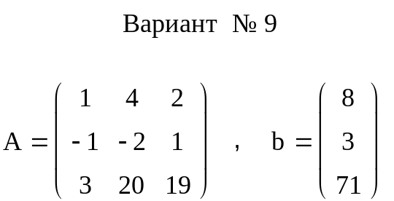 | 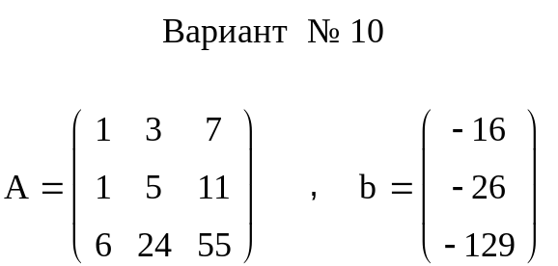

Задание 2. Решить систему линейных уравнений

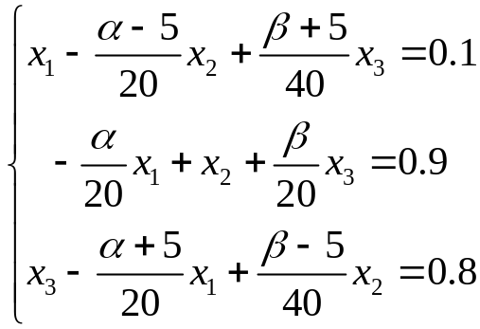

методом итераций с погрешностью, не превышающей =0.01.

Номер варианта |  | 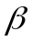
1 | 1 | 1
2 | 2 | 2
3 | 3 | 3
4 | 4 | 4
5 | 4 | 1
6 | 3 | 2
7 | 2 | 3
8 | 1 | 4
9 | 3 | 4
10 | 4 | 2

Задание 3. Построить квадратичный интерполяционный многочлен Лагранжа для функции 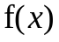 на отрезке 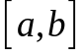. Найти оценку погрешности интерполяции на всем отрезке.

Номер варианта
1 | 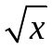 | 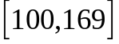
2 | 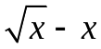 | 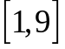
3 | 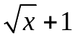 | 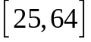
4 | 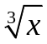 | 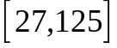
5 | 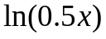 | 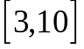
6 | 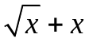
7 | 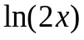 | 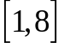
8 |  | 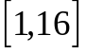
9 | 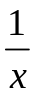 | 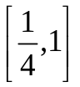
10 | 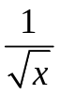 | 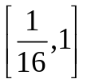

Задание 4. Приближаемая функция задана на отрезке .Требуется построить многочлен наилучшего среднеквадратичного приближения по системе полиномов Чебышева для двух значений степени, равных 2 и 3. Вычислить значение квадрата расстояния от 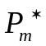 до приближаемой функции , т.е. 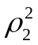 при 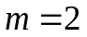 и 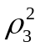 при 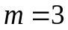. Определить величину относительного уменьшения ошибки аппроксимации 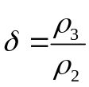.

Номер варианта
1 | 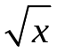 | 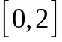
2 | 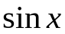 | 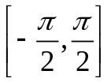
3 | 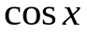 | 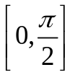
4 | 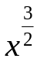 | 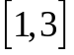
5 | 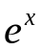 | 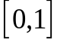
6 |  | 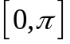
7 |  | 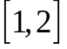
8 | 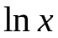
9 | 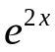
10 | 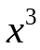

Задание 5. Найти значение определенного интеграла по формулам Симпсона и Гаусса c точностью 0.001.

1.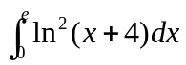 2.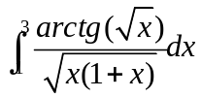
3.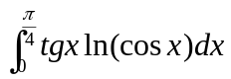 4.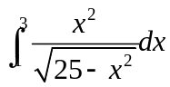
5.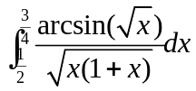 6.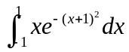
7.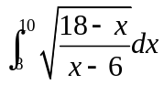 8. 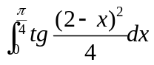
9.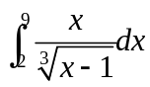 10. 